
CR_TAREA_3

CONTENIDO
ENUNCIADO: 3
CODIGO: 3
CAPTURAS: 3

ENUNCIADO:
- Realiza una aplicación Java para intercambiar mensajes usando sockets, que cree hilos en el servidor para atender las peticiones de 3 clientes numerados que se atiendan a la vez (no que uno se cierre y atienda el siguiente) (que cuenda se atienda se sepa que cliente se está atendiendo) y que se mida el tiempo de respuesta de los envíos y de procesamiento. Antes de terminar cada hilo tiene que mostrar dichos tiempos.

CODIGO:
import java.io.BufferedReader;
import java.io.InputStreamReader;
import java.io.PrintWriter;
import java.net.Socket;
public class Cliente {
public static void main(String[] args) {
try{
Socket socket = new Socket("localhost",5000);
BufferedReader entrada = new BufferedReader(new InputStreamReader(socket.getInputStream()));
PrintWriter salida = new PrintWriter(socket.getOutputStream(),true);
BufferedReader teclado = new BufferedReader(new InputStreamReader(System.in));
System.out.println("MENSAJE: ");
String mensaje = teclado.readLine();
long inicioEnvio = System.nanoTime();
salida.println(mensaje);
String respuesta = entrada.readLine();
long finRespuesta = System.nanoTime();
System.out.println("RESPUESTA: "+respuesta);
System.out.println("TIEMPO TOTAL: "+(finRespuesta-inicioEnvio)/1_000_000+"MS");
}catch (Exception e){
e.printStackTrace();
}
}
}
/*--------------------------------------------------------------------------------------------------------------------------------------------------------------------------*/
import java.io.BufferedReader;
import java.io.InputStreamReader;
import java.io.PrintWriter;
import java.net.Socket;
public class GestorCliente implements Runnable{
private Socket socket;
private int idCliente;
public GestorCliente(int idCliente, Socket socket) {
this.idCliente = idCliente;
this.socket = socket;
}
@Override
public void run(){
long tiempoInicio = System.nanoTime();
try{
BufferedReader entrada = new BufferedReader(new InputStreamReader(socket.getInputStream()));
PrintWriter salida = new PrintWriter(socket.getOutputStream(),true);
System.out.println("CLIENTE: "+idCliente);
String mensaje = entrada.readLine();
long tiempoRecepcion = System.nanoTime();
String respuesta = "SERVIDOR RECIBIO: "+mensaje+" |CLIENTE"+idCliente+"|";
long tiempoProcesamiento = System.nanoTime();
salida.println(respuesta);
long tiempoEnvio = System.nanoTime();
System.out.println("CLIENTE: "+idCliente);
System.out.println("TIEMPO DE RECEPCION: "+(tiempoProcesamiento-tiempoEnvio));
System.out.println("Tiempo procesamiento: " + (tiempoProcesamiento - tiempoRecepcion) / 1_000_000 + " ms");
System.out.println("Tiempo envío: " + (tiempoEnvio - tiempoProcesamiento) / 1_000_000 + " ms");
}catch (Exception e){
e.printStackTrace();
}
}
}
/*--------------------------------------------------------------------------------------------------------------------------------------------------------------------------*/
import java.net.ServerSocket;
import java.net.Socket;
import java.util.concurrent.atomic.AtomicInteger;
public class Servidor {
private static final int PUERTO = 5000;
private static AtomicInteger nClientes = new AtomicInteger(1);
public static void main(String[] args) {
try{
System.out.println("SERVIDOR CORRIENDO.....");
ServerSocket servidor = new ServerSocket(PUERTO);
while (true){
Socket cliente = servidor.accept();
int idCliente = nClientes.getAndIncrement();
System.out.println("CLIENTE: "+idCliente+" CONECTADO");
new Thread(new GestorCliente(idCliente, cliente)).start();
}
}catch (Exception e){
e.printStackTrace();
}
}
}

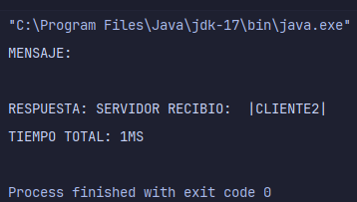
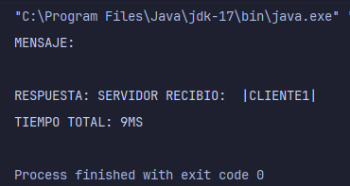
CAPTURAS:
